O NAS: (TEKST ŁATWY DO CZYTANIA [ETR])

Szkoła Podstawowa nr 3
im. Tadeusza Kościuszki
dyrektor szkoły Anna Zielińska
wicedyrektor Elżbieta Koślin
sekretariat - 08:00-15:30

95-015 Głowno
ul. Karasicka 35
sp3glowno@glowno.pl
tel. (22)719-10-38

_________________________________________________________________________________________________
Gdzie jesteśmy?

Szkoła Podstawowa nr 3 w Głownie znajduje się przy ulicy Karasickiej 35.
Do budynku szkoły można wejść od ulicy Karasickiej.
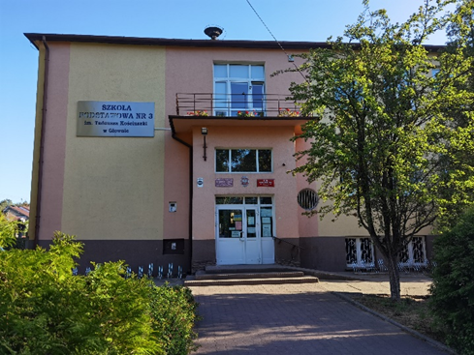
Przy wejściu, po prawej stronie znajduje się dzwonek.
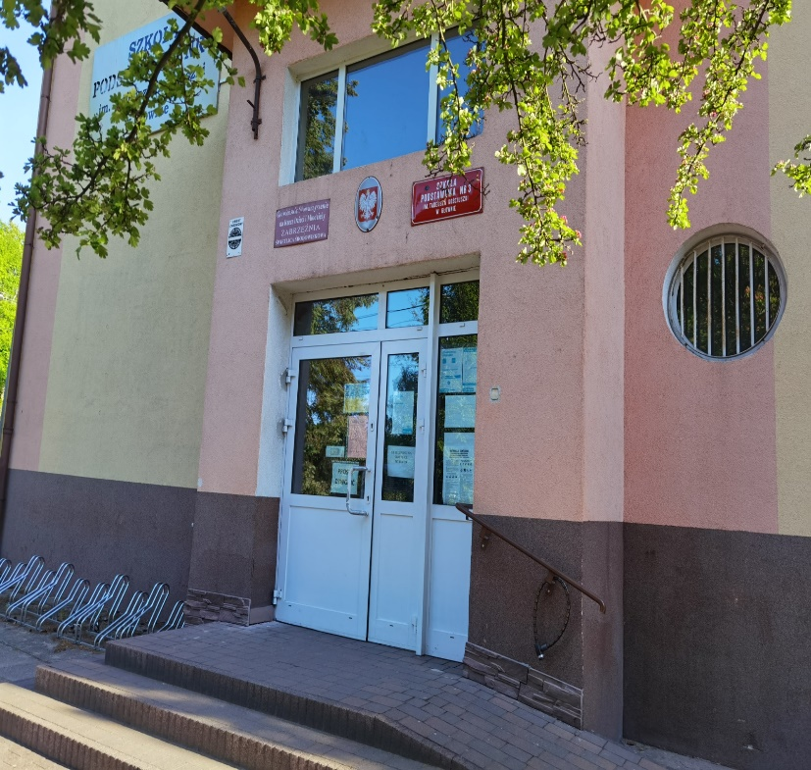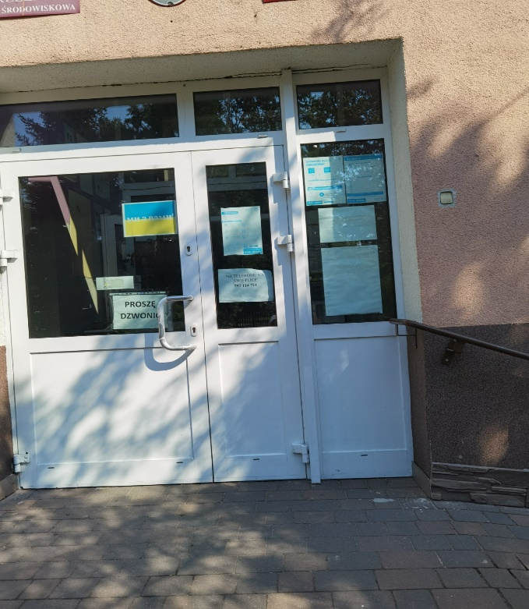
Wchodząc do budnku, po schodach na parterze, po prawej stronie znajduje się sekretariat i gabinet dyrektora i wicedyrektora szkoły.
Sekretariat to biuro do którego dostarczamy pisma, podania i dokumenty.
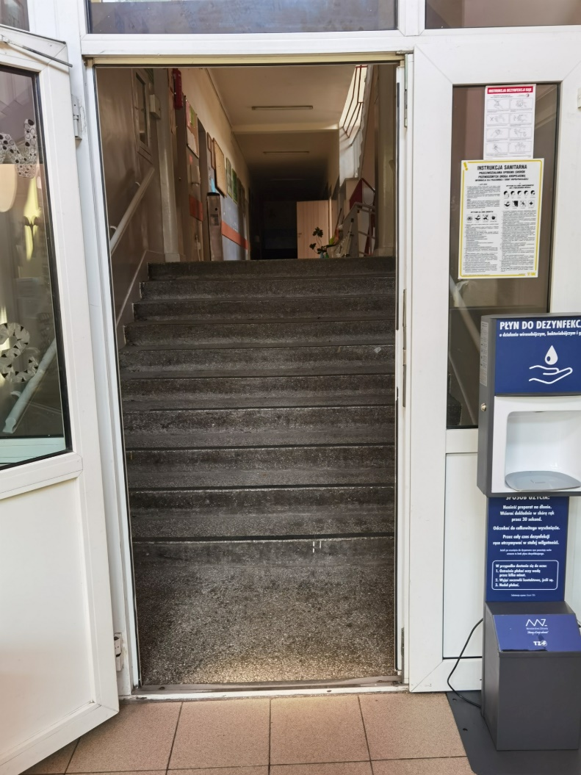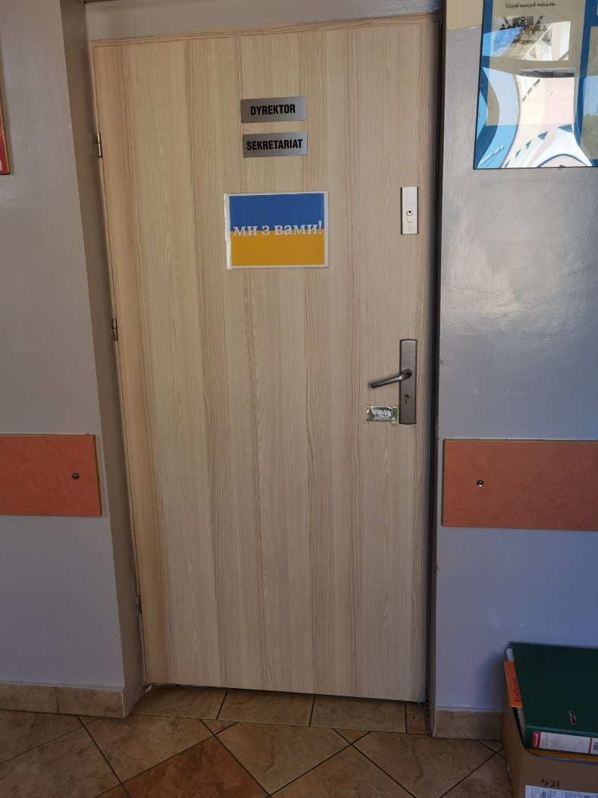

Czym zajmuje się Szkoła Podstawowa nr 3 w Głownie?
Szkoła Podstawowa nr 3 w Głownie jest szkołą publiczną.
Szkoła publiczna, to szkoła, która zapewnia bezpłatne nauczanie w zakresie ramowych planów nauczania.
Ramowe plany nauczania to obowiązkowe zajęcia edukacyjne.
W szkole zajmujemy się kształceniem i wychowywaniem uczniów.
W szkole uczą się dzieci w klasach od pierwszej do klasy ósmej.
Zajęcia odbywają się pięć dni w tygodniu od poniedziałku do piątku.
Dyrektorem szkoły jest mgr Anna Zielińska.
W szkole zatrudnieni są nauczyciele, księgowy oraz pracownicy sekretariatu i obsługi.

W naszej placówce zapewniamy uczniom:
1. Opiekę świetlicy szkolnej od godziny 6:30 do 17:00.
Świetlica szkolna znajduje się w najniższej części budynku, w piwnicy.
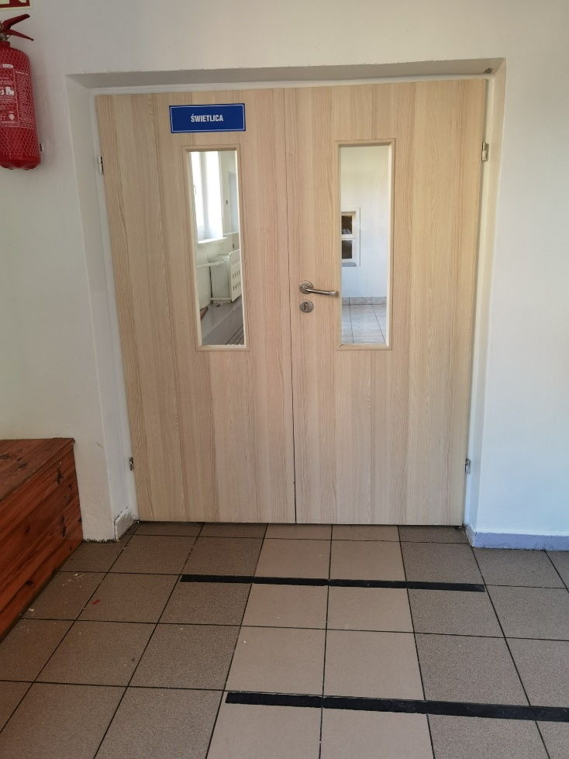
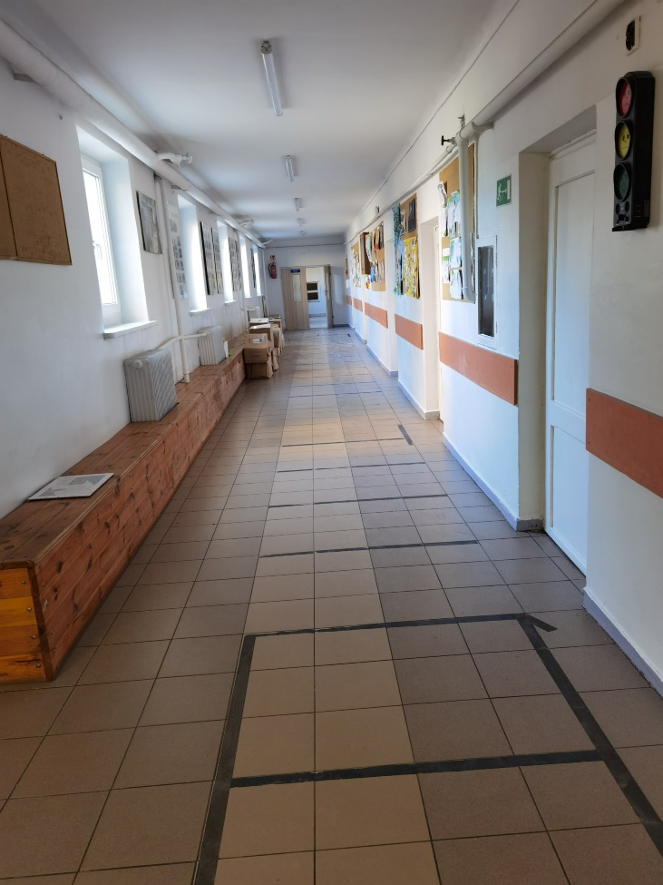
2. W tej części znajduje sie również stołówka szkolna. Posiadamy własną kuchnię, w której przyrządzane są smaczne i zdrowe posiłki.

3. Opiekę psychologa i pedagoga.
Uczniowie mogą skorzystać z pomocy psychologiczno-pedagogicznej we współpracy z Poradnią Psychologiczno-Pedagogiczną.
W szkole dzieci mają wsparcie pedagoga i psychologa. Ich gabinet znajduje sie na pierwszym piętrze.
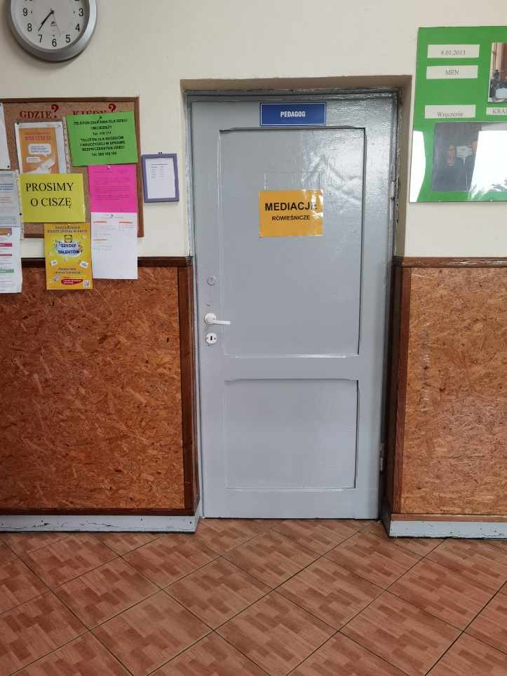

Podsumowanie:
Tworzymy szkołę równych szans, w której nauczyciel wspiera ucznia - pozwala mu badać, odkrywać, tworzyć, pytać i wyjaśniać, a wszystko to odbywa się w twórczej i przyjaznej atmosferze.

